Buoni Pasto
il menù buoni pasto si presenta nel seguente modo:
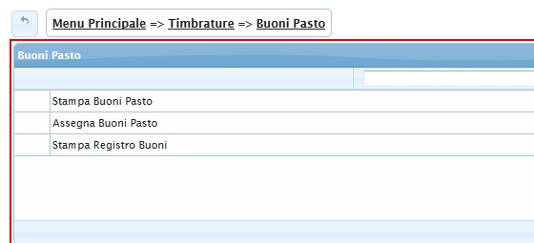
Il menù buoni pasto si divide nelle seguenti voci:
- Stampa Buoni Pasto
- Assegna Buoni Pasto
- Stampa Registro Buoni

